ПРАКТИЧНА РОБОТА 4
ТЕМА ПОБУДОВА У ВІДНОСНИХ КОРДИНАТАХ
ВИКОНАВ: КУЛІШ ІЛЛЯ

КОД:
using System;
using System.Collections.Generic;
using System.Drawing;
using System.Drawing.Drawing2D;
using System.Windows.Forms;

namespace StarDrawer
{
public partial class Form1 : Form
{
private class StarObject
{
public int Type { get; set; }
public Point Center { get; set; }
public int Size { get; set; }
public Color FillColor { get; set; }
public Color BorderColor { get; set; }

public override string ToString()
{
string[] names = { "", "4-кутна", "5-кутна", "6-кутна" };
return $"{names[Type]} зірка | розмір:{Size} | ({Center.X},{Center.Y})";
}
}

private List<StarObject> stars = new List<StarObject>();

private Color fillColor = Color.Yellow;
private Color borderColor = Color.DarkRed;

private PictureBox pictureBox;
private RadioButton rb4, rb5, rb6;
private Button btnFill, btnBorder, btnClearAll, btnDeleteSelected;
private ListBox listBox;
private NumericUpDown numSize;
private Label lblSize, lblType, lblObjects, lblInstruction;
private Panel panelControls;

public Form1()
{
InitializeComponent();
SetupUI();
}

private void SetupUI()
{
this.Text = "Зірки — Практична робота №4";
this.Size = new Size(980, 680);
this.StartPosition = FormStartPosition.CenterScreen;
this.DoubleBuffered = true;

panelControls = new Panel
{
Location = new Point(670, 10),
Size = new Size(290, 630),
BorderStyle = BorderStyle.FixedSingle
};
this.Controls.Add(panelControls);

pictureBox = new PictureBox
{
Location = new Point(10, 10),
Size = new Size(650, 630),
BackColor = Color.White,
BorderStyle = BorderStyle.FixedSingle,
Cursor = Cursors.Cross
};
pictureBox.Paint += PictureBox_Paint;
pictureBox.MouseClick += PictureBox_MouseClick;
this.Controls.Add(pictureBox);

int y = 10;

lblType = new Label { Text = "Тип зірки:", Location = new Point(10, y), AutoSize = true, Font = new Font("Arial", 10, FontStyle.Bold) };
panelControls.Controls.Add(lblType);
y += 25;

rb4 = new RadioButton { Text = "4-кутна ✦", Location = new Point(10, y), AutoSize = true, Checked = true, Font = new Font("Arial", 10) };
panelControls.Controls.Add(rb4);
y += 28;

rb5 = new RadioButton { Text = "5-кутна ★", Location = new Point(10, y), AutoSize = true, Font = new Font("Arial", 10) };
panelControls.Controls.Add(rb5);
y += 28;

rb6 = new RadioButton { Text = "6-кутна ✡", Location = new Point(10, y), AutoSize = true, Font = new Font("Arial", 10) };
panelControls.Controls.Add(rb6);
y += 40;

lblSize = new Label { Text = "Розмір об'єкту:", Location = new Point(10, y), AutoSize = true, Font = new Font("Arial", 10, FontStyle.Bold) };
panelControls.Controls.Add(lblSize);
y += 25;

numSize = new NumericUpDown
{
Location = new Point(10, y),
Size = new Size(100, 28),
Minimum = 20,
Maximum = 300,
Value = 60,
Font = new Font("Arial", 10)
};
panelControls.Controls.Add(numSize);
y += 45;

btnFill = new Button
{
Text = "Колір заливки",
Location = new Point(10, y),
Size = new Size(130, 35),
BackColor = fillColor,
Font = new Font("Arial", 9)
};
btnFill.Click += (s, e) =>
{
using (var dlg = new ColorDialog())
{
dlg.Color = fillColor;
if (dlg.ShowDialog() == DialogResult.OK)
{
fillColor = dlg.Color;
btnFill.BackColor = fillColor;
}
}
};
panelControls.Controls.Add(btnFill);

var btnBorder2 = new Button
{
Text = "Колір контуру",
Location = new Point(150, y),
Size = new Size(130, 35),
BackColor = borderColor,
Font = new Font("Arial", 9)
};
btnBorder2.Click += (s, e) =>
{
using (var dlg = new ColorDialog())
{
dlg.Color = borderColor;
if (dlg.ShowDialog() == DialogResult.OK)
{
borderColor = dlg.Color;
btnBorder2.BackColor = borderColor;
}
}
};
panelControls.Controls.Add(btnBorder2);
btnBorder = btnBorder2;
y += 50;

lblInstruction = new Label
{
Text = "Клікніть на аркуш\nщоб розмістити зірку",
Location = new Point(10, y),
AutoSize = true,
ForeColor = Color.Navy,
Font = new Font("Arial", 9, FontStyle.Italic)
};
panelControls.Controls.Add(lblInstruction);
y += 55;

lblObjects = new Label { Text = "Список об'єктів:", Location = new Point(10, y), AutoSize = true, Font = new Font("Arial", 10, FontStyle.Bold) };
panelControls.Controls.Add(lblObjects);
y += 25;

listBox = new ListBox
{
Location = new Point(10, y),
Size = new Size(265, 200),
Font = new Font("Arial", 8)
};
panelControls.Controls.Add(listBox);
y += 210;

btnDeleteSelected = new Button
{
Text = "Видалити вибраний",
Location = new Point(10, y),
Size = new Size(265, 35),
BackColor = Color.FromArgb(231, 76, 60),
ForeColor = Color.White,
FlatStyle = FlatStyle.Flat,
Font = new Font("Arial", 9, FontStyle.Bold)
};
btnDeleteSelected.Click += BtnDeleteSelected_Click;
panelControls.Controls.Add(btnDeleteSelected);
y += 45;

btnClearAll = new Button
{
Text = "Очистити все",
Location = new Point(10, y),
Size = new Size(265, 35),
BackColor = Color.FromArgb(52, 73, 94),
ForeColor = Color.White,
FlatStyle = FlatStyle.Flat,
Font = new Font("Arial", 9, FontStyle.Bold)
};
btnClearAll.Click += BtnClearAll_Click;
panelControls.Controls.Add(btnClearAll);
}

private void PictureBox_MouseClick(object sender, MouseEventArgs e)
{
int type = rb4.Checked ? 1 : rb5.Checked ? 2 : 3;

var star = new StarObject
{
Type = type,
Center = e.Location,
Size = (int)numSize.Value,
FillColor = fillColor,
BorderColor = borderColor
};

stars.Add(star);
listBox.Items.Add(star.ToString());

pictureBox.Invalidate();
}

private void BtnDeleteSelected_Click(object sender, EventArgs e)
{
int idx = listBox.SelectedIndex;
if (idx < 0)
{
MessageBox.Show("Оберіть об'єкт зі списку!", "Увага",
MessageBoxButtons.OK, MessageBoxIcon.Warning);
return;
}
stars.RemoveAt(idx);
listBox.Items.RemoveAt(idx);
pictureBox.Invalidate();
}

private void BtnClearAll_Click(object sender, EventArgs e)
{
stars.Clear();
listBox.Items.Clear();
pictureBox.Invalidate();
}

private void PictureBox_Paint(object sender, PaintEventArgs e)
{
Graphics g = e.Graphics;
g.SmoothingMode = SmoothingMode.AntiAlias;

foreach (var star in stars)
{
PointF[] pts = GetStarPoints(star.Type, star.Center, star.Size);

using (var brush = new SolidBrush(star.FillColor))
g.FillPolygon(brush, pts);

using (var pen = new Pen(star.BorderColor, 2))
g.DrawPolygon(pen, pts);
}
}

private PointF[] GetStarPoints(int type, Point center, int size)
{
int points;
float outerR;
float innerR;
float startAngle;

switch (type)
{
case 1:
points = 4;
outerR = size;
innerR = size * 0.40f;
startAngle = -(float)Math.PI / 4;
break;
case 2:
points = 5;
outerR = size;
innerR = size * 0.38f;
startAngle = -(float)Math.PI / 2;
break;
default:
points = 6;
outerR = size;
innerR = size * 0.50f;
startAngle = -(float)Math.PI / 2;
break;
}

float step = (float)Math.PI / points;

var result = new PointF[points * 2];
for (int i = 0; i < points * 2; i++)
{
float angle = startAngle + i * step;
float r = (i % 2 == 0) ? outerR : innerR;

result[i] = new PointF(
center.X + r * (float)Math.Cos(angle),
center.Y + r * (float)Math.Sin(angle)
);
}
return result;
}
}
}
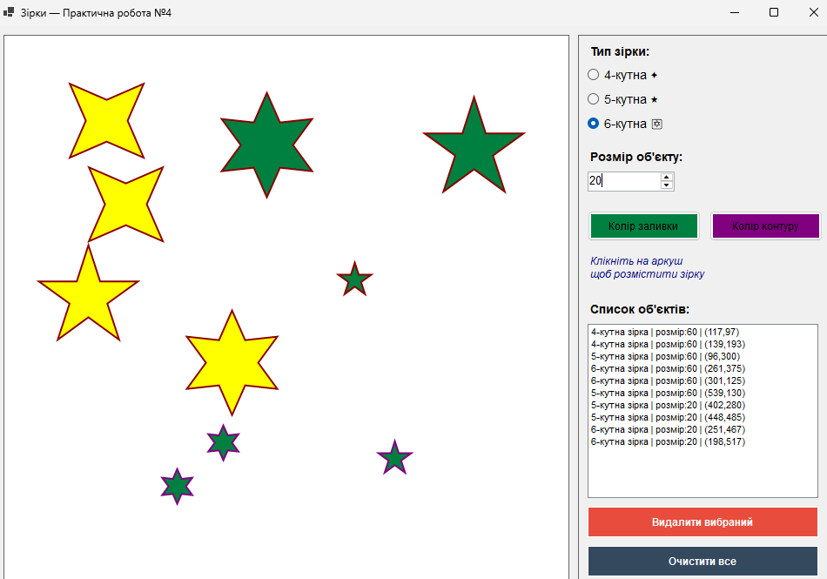

ВИСНОВОК:
У ході виконання практичної роботи було реалізовано WinForms-додаток для побудови зірок у відносних координатах. Програма дозволяє вибирати тип зірки (4, 5 або 6-кутна), колір заливки та контуру, розмір і місце розташування об'єкту. Зірки розраховуються через полярні координати — чергування зовнішнього та внутрішнього радіусів з кроком PI/n. Реалізовано зберігання списку об'єктів у List<StarObject> з відображенням у ListBox, а також можливість видалення вибраного об'єкту або очищення всього аркуша.

